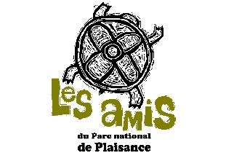LES AMIS DU PARC NATIONAL DE PLAISANCE
Individuel :

Familiale : Nombre de personnes dans la famille :

Nom complet : |  | Date :
Adresse : |  | Ville :
Code postal : | Téléphone : | Cellulaire :
Adresse courriel :
Selon ma disponibilité, je suis disponible pour faire du bénévolat auprès des Amis : OUI NON

Quel (s) objet (s) de la mission des Amis vous interpelle (nt) le plus : 1 2 3 4 5 6 7

Mission :
Les Amis du parc national de Plaisance est une association coopérante, sans but lucratif qui vise l’éducation du public au patrimoine du Parc. En collaboration avec les autorités du Parc, l’organisation cherche à faire connaître et apprécier les éléments naturels, culturels, humains et de plein air du Parc et à sensibiliser ses membres, la communauté, les visiteurs et le public aux besoins de protection de ces éléments.
Objets :
- Offrir des activités d’interprétation, d’éducation et de plein air reliées aux thèmes du Parc;
- Promouvoir la protection naturelle, culturelle et patrimoniale au moyen d’activités d’interprétation et d’éducation du public et de ses membres;
- Encourager ses membres, les visiteurs, la communauté, le public et les bénévoles à participer aux activités des Amis du parc national de Plaisance ainsi qu’à celle du Parc;
- Développer et rendre accessible des publications et produits de qualité reliés au Parc, tout en y encourageant la recherche;
- Générer des fonds par la vente de produits, le membership, les dons, les commandites et tous autres moyens afin de réaliser ses objectifs;
- Œuvrer à la poursuite de partenariats et de collaboration avec la communauté, la communauté d’affaires tant locale qu’environnante, les bénévoles, les membres et les autres organisations bénévoles;
- Supporter les initiatives de recherche et de protection dans le Parc et reliées à celui-ci.
Signature :

Commentaire :

FORMULAIRE DE MEMBERSHIP
Vous retournez le formulaire par courriel au : amisduparcnationaldeplaisance@gmail.com
Ou par la poste à :
Les Amis du Parc national de Plaisance
1001, chemin de Presqu’Îles
Plaisance (Québec) J0V 1S0

